臺南市永康區三村國民小學100週年校慶活動
「三村開智慧 百年育良才」社區踩街巡禮實施計畫

- 依據：本校100週年校慶活動計畫辦理。
- 目的：（一）配合本校100週年校慶，擴大舉辦系列慶祝活動，增添學校社區喜慶氛圍。
（二）「品德教育」宣導重點，學習社區關懷認識生活環境，培養愛校愛鄉人親土親的在地人文情懷。
（三）透過踩街巡禮的過程，體驗走讀社區的學習樂趣，同時進行交
通安全教育宣導，培養正確的用路觀念。
- 主辦單位：三村國小學務處。
- 協辦單位：教務處、總務處、輔導室。
- 活動時間：110年5月11日星期二上午8:20-10:10、13:30-14:50
- 實施對象：全體師生。
- 攜帶物品：遮陽帽、水壺、毛巾並著運動服或者各班的班服，或是著化妝進場的服裝。
- 踩街順序：8:20-10:10高年級踩街，高年級走A路線，中年級走B路線，返校後正常上課，
低年級留校上課。下午，13:30-14:50低年級踩街，中高年級正常上課。
- 課務安排：以級任老師帶隊，除特殊情形否則一律參與踩街活動，課務調整只限鐘點教師，
該年段有課的科任、行政要隨班級踩街。
十、踩街、、正常上課時間表
 | 踩街時間 | 正常上課
高年級 | 8:20-10:10  8:00在風雨操場集合 | 10:30-15:50
中年級 | 8:20-10:10  8:00在大門口集合 | 10:30-15:50
低年級 | 13:30-14:50  13:20在風雨操場集合 | 08:00-12:00  15:10-15:50

十一、 工作分配：
組 別 | 負 責 人 | 工 作 摘 要
召集人 | 黃俊傑校長 | 統籌本案活動相關事宜。
副召集人 | 馮正吉主任 | 規劃本案活動相關事宜。
活動規劃組 | 徐百源組長 | 執行本案活動相關事宜。
活動規劃組 | 楊嘉瑜組長  林美谷組長  陳燕蓉組長 | 本案活動所需裝飾物品(學生手拿文字板、秩序維護繩裝飾、其他事先準備美工事項)
活動規劃組 | 賴勤惠老師  陳玟靜老師  胡馨之老師  施閔傑老師 | 1、協助本案活動企劃。  2、本案活動主持。
活動攝影組 | 洪聖陽主任  黃復琳主任  蔡松勳組長  王淑華組長 | 本案活動拍照及攝影。
活動庶務組 | 黃復琳主任  蔡松勳組長 | 1、租借活動車輛(吉普車或發財車，上有廣播及錄音、撥放設備)。  2、相關物品採購。
秩序管理組 | 楊嘉瑜組長  周榮豐組長  李曜宇組長  卓育聖老師  許雅鈞老師  林蒂芬老師  陳麗慧老師  吳屏萱老師  吳念栩老師  導師 | 1、本案活動現場秩序管理。  2、臨時突發狀況處理。
安全救護組 | 王瀅智小姐  李麗娜小姐 | 醫護工作及學生突發狀況處理

組別 | 成員 | 工作項目 | 表演地點
班級 | A路線：  高年級  A主持-勤惠、馨之 | - 道具準備  - 各班學生秩序管理及訓練  - 口號 | {新行街127號大樓}  1.高年級武術隊2.直笛A團3.太鼓
 | B路線：  中年級  B 主持-玟靜、閔傑 | 1.道具準備  2.各班學生秩序管理及訓練  3.口號 | {禹帝宮}{鹽行路146巷20弄1-29號大樓}  1.中年級武術隊2.直笛B團3.太鼓
 | C路線：  低年級  C主持-勤惠、玟靜 | 1. 道具準備  2. 學生秩序管理及訓練  3.口號 | {永欣公園}、  1.一年級 2.二年級  3.太鼓
十二、路線規劃
一、A路線：
(一)時間：上午8時20分至10時10分。
(二)路線(如圖1)：仁愛之家育幼所出發→(右轉)三村一街→(右轉)新行街→過中正北路直行→新行街127號大樓→新行街→(右轉)中正路→中正路→(左轉)中正六街→(右轉)正南五街520巷→中正路635巷→中正路→鹽行路→返校。
(三)參與年級：五、六年級。
二、B路線：
(一)時間：上午8時20分至10時10分。
(二)路線(如圖2)：出校門右轉→鹽行路→(左轉)鹽行路146巷20弄→鹽行路146巷20弄1-29號大樓→鹽行路146巷21弄→(左轉)鹽行路188巷→(右轉)鹽行路→(右轉)鹽行路204巷→(左轉)洲尾街→(左轉)洲尾街152巷→(左轉)洲尾街154巷→洲尾街→(左轉)鹽行路→全家便利商店永康鹽洲店→(右轉)鹽忠街→(左轉)鹽洲二街→(右轉)鹽洲一街23巷→鹽洲一街25巷→禹帝宮→(右轉)鹽行路→返校。
(三)參與年級：三、四年級。
三、C路線：
(一)時間：下午1時30分至2時50分。
(二)路線(如圖3)：由育幼所大門左轉→三村一街→鹽洲二街175巷→鹽洲二街197巷→(左轉)鹽洲二街→鹽洲二街2號大樓→鹽洲二街→(右轉)三村二街→永欣公園→三村二街→(右轉)仁愛街→(右轉)鹽行路→返校。
(三)參與年級：一、二年級。
十三、活動進行方式：
(一)各路線於出發10分鐘前，假校門口內廣場集合，務必準時集合完畢出發，並請所有小朋友務必先行上廁所。
(二)各班學生排成5排，並依班級順序緊密前進。
(三)行進間，學生應依主持人指示呼喊口號或做動作；休息時間應依主持人或安全人員之指揮於指定地點休息，不得隨意走動。
十四、活動注意事項：
(一)學生應於出發前將水壺裝滿，活動當中可隨時、休息時間則應補充水分。
(二)學生可帶毛巾1條，於活動進行中擦汗；其他非必要或貴重物品請勿攜帶。
(三)學生應遵守基本禮貌及規範，於活動當中不得與其他人有踰矩之行為(如不當觸碰、口出惡言等)，並遵守安全人員之指揮。
十五、踩街活動聯絡人及電話：（一）總領隊馮正吉，電話0955-568937。
（二）副領隊徐百源，電話0976-348091。
十六、本計畫陳 校長核定後實施，修正時亦同。

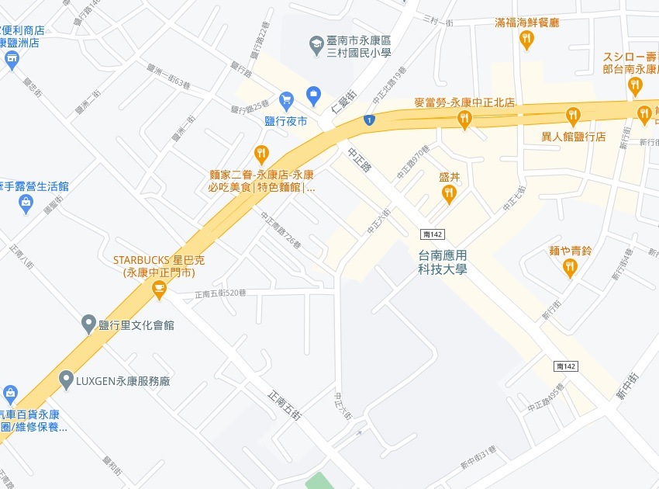

休

休

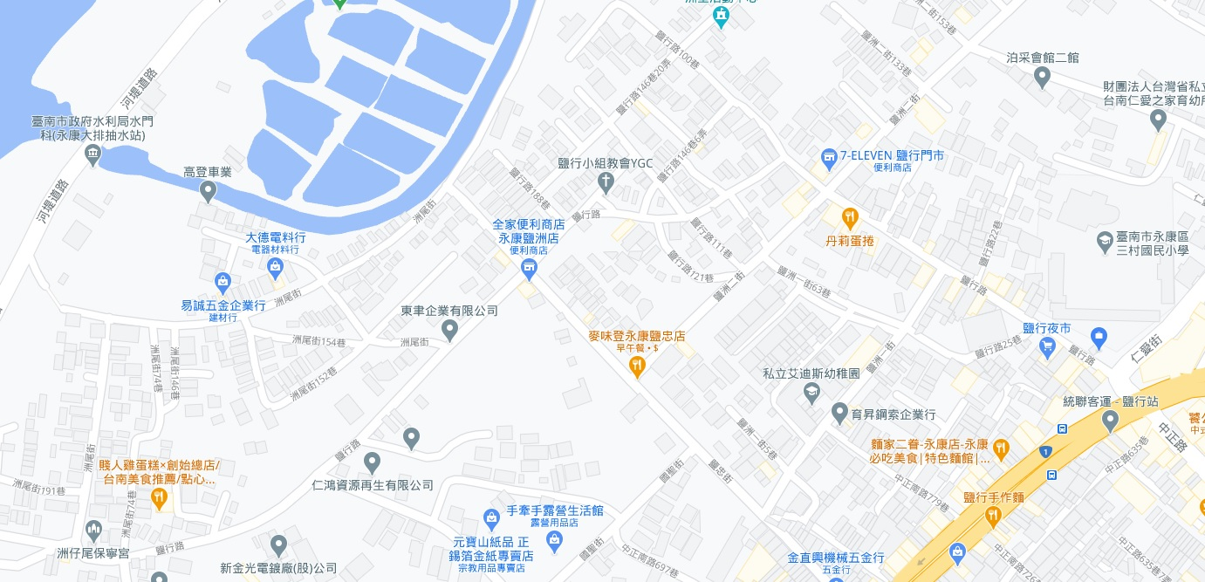
圖1 A路線
休

休

圖2 B路線
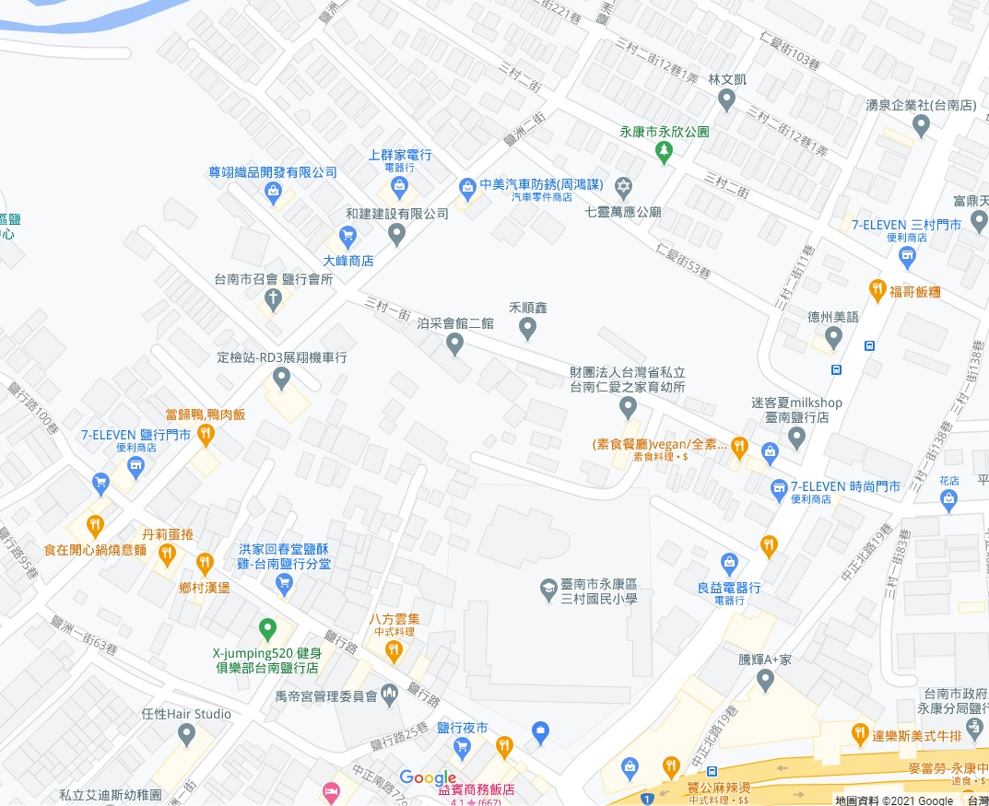
休
休

圖3 C路線

